POSLJEDNJA VEČERA

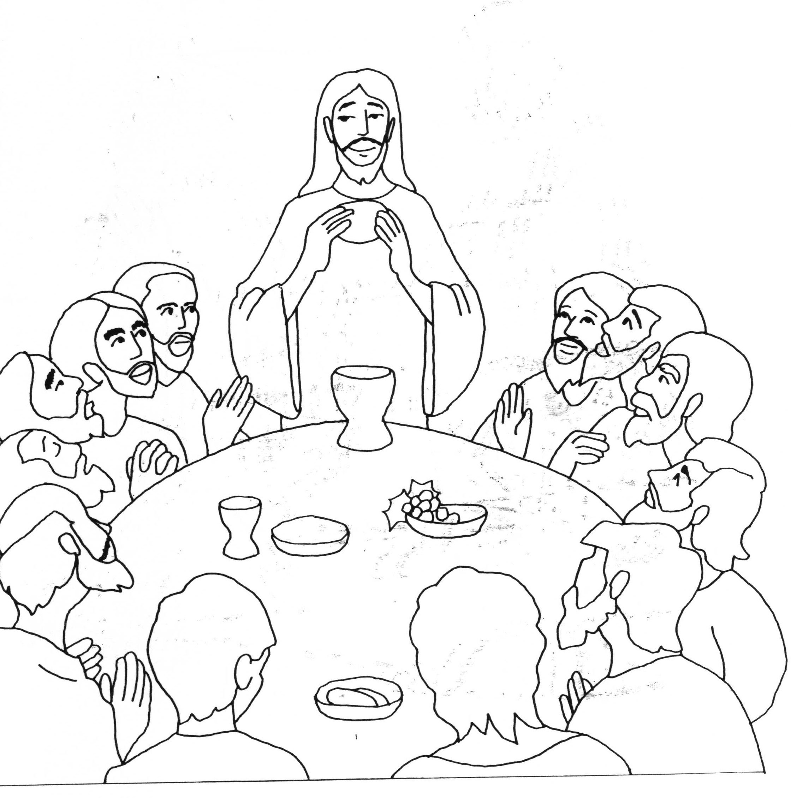

ISUS BLAGUJE POSLJEDNJU VEČERU SA SVOJIM PRIJATELJIMA.

ZADATAK:
NA SLICI POKAŽI ISUSA I NJEGOVE PRIJATELJE, TE NACRTAJ KRUH.

